Муниципальное казенное дошкольное образовательное учреждение:
детский сад № 1 общеразвивающего вида
301722, Тульская область, город Кимовск, улица Ким, дом 29 А
Телефон: (848735)5-88-13, e-mail: kindergarten1.kimovsk@tularegion.org
Официальный сайт: mdou1kim.ucoz.ru

КОНСПЕКТ
НЕПОСРЕДСТВЕННО ОБРАЗОВАТЕЛЬНОЙ ДЕЯТЕЛЬНОСТИ
по познавательному развитию во второй группе раннего возраста
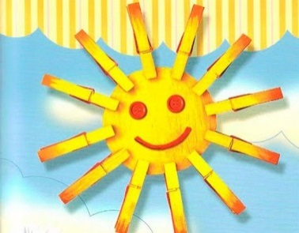
«ВОЛШЕБНАЯ ПОЛЯНКА»
(с элементами д/и «Весёлые прищепки»)

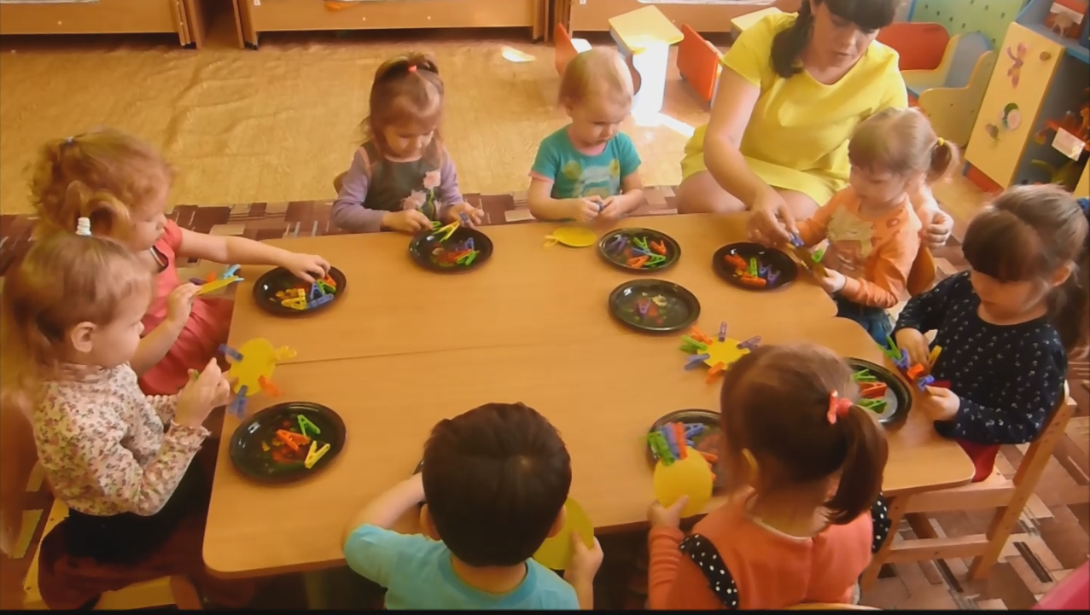

Подготовила:
воспитатель Сельгеева Е.А.

КИМОВСК, 2017
Ведущая образовательная область: познавательное развитие.
Интеграция образовательных областей: речевое развитие, социально-коммуникативное развитие, физическое развитие, художественно-эстетическое развитие
Цель. Закрепление знаний о сенсорных эталонах (цвет, форма), развитие творческого воображения детей, развитие мелкой моторики.
Задачи.
Образовательные:
- учить манипулировать с предметами по образцу;
- закреплять представление о круге;
- познакомить детей с бабочкой, рассказать о том, что у неё есть крылья и она летает над цветочками;
- познакомить со строением цветка, рассказать о том, что у него есть жёлтая серединка и лепестки;
- познакомить детей с жёлтым цветом (солнышко жёлтое, серединка у цветка жёлтая);
- познакомить с разнообразием цветов (разноцветные лепестки, разноцветные прищепки).
Развивающие:
- развивать мелкую моторику рук;
- развивать речь, вызвать желание отвечать на вопросы.
Воспитательные:
- воспитывать интерес к познанию окружающего мира;
- воспитывать доброжелательность, желание оказать помощь;
Методические приемы: словесные, наглядные, практические, игровые,
Виды детской деятельности: коммуникативная, двигательная, игровая, познавательно-исследовательская, продуктивная,

Оборудование и материалы: обруч зеленого цвета, красивая бабочка, жёлтые круги из картона, корзиночки с прищепками разных цветов (красные, желтые, зеленые, синие, жёлтые), цветные бабочки из бумаги, готовая мультимедийная презентация с видео, компьютер, проектор)
Словарная работа: круг, серединка, лепестки, красный, синий, зеленый, желтый, разноцветный, лучики.
Предварительная работа: проведение д/и «Веселые прищепки», разучивание пальчиковой игры «Наши желтые цветки», рассматривание иллюстраций о бабочках, цветах.
Продолжительность НОД – не более 10 минут

Ход непосредственно-образовательной деятельности.
Этап образовательной деятельности | Организация рабочего пространства | Деятельность взрослого | Деятельность детей | Психолого-педагогические условия / задачи
Вводная часть (организационный момент)  Упражнение «Я твой друг». | На полу зелёный обруч, на интерактивной доске включена мультимедийная презентация. | Воспитатель:  Собрались все дети в круг.  Я – твой друг, и ты – мой друг.  Крепко за руки возьмемся  И друг другу улыбнемся. | Воспитатель и дети собрались возле зеленого обруча, берутся за руки под слова воспитателя, улыбаются друг-другу. | Создание условий для психологического комфорта в группе:  обеспечение интереса и эмоциональности детей
Вводная часть (мотивационный момент) | Раздается стук в дверь. Воспитатель идет посмотреть, кто в гости пришел.  Воспитатель вносит в группу бабочку. | Воспитатель:  Посмотрите, какая она красивая, яркая у нее есть крылышки, она живет на полянке и летает с цветочка на цветочек, давайте посмотрим. | Внимательно рассматривают бабочку, делятся впечатлениями. | Условия для создания заинтересованности детей.  Условия для выражения детьми своих мыслей.  Условия для выражения детьми своих мыслей, двигательной активности. привлечение внимания.
Вводная часть (мотивационный момент) | Видеоролик на презентации. | Воспитатель:  Красивая ребята полянка?  А как бабочка летала? Правильно махала крылышками. Вот так.  Давайте и мы попробуем полетать как бабочка. Расправьте крылышки, полетели тихо спокойно. | Дети слушают воспитателя.  Дети смотрят видео на презентации, двигаются как бабочки, махая руками.
Основная часть  Проблемная ситуация: | Демонстрация на экране.  Демонстрация материала (прищепок и картонных кружков жёлтого цвета) | Воспитатель:  Молодцы ребята. Но, по-моему, наша бабочка плачет. Бабочка, почему ты такая расстроенная? (подносит к уху бабочку)  Она прилетела к нам в гости, а у нас в группе нет полянки с цветами.  Ребята, на что любит садиться бабочка? (на цветы).  Почему бабочка расстроилась? (на полянке нет цветов).  Воспитатель: Бабочка, не расстраивайся, ребята тебе помогут и сделают целую поляну цветов. Но сначала, вспомним, из чего состоит цветок. Посмотрите. У цветочка должна быть серединка и лепесточки.  Воспитатель показывает на экране.  Воспитатель: Ребята, поможем бабочке сделать цветочки? (поможем)  Воспитатель: Сейчас я покажу, как сделать цветок для бабочки с помощью прищепок и круга. (воспитатель показывает образец и объясняет, как с помощью прищепок и круга сделать цветок).  Воспитатель: (берет круг желтого цвета) Это середина. Теперь нам нужны лепестки. А лепестками у нас будут прищепки, которые необходимо прицеплять к нашему кругу.  (воспитатель берет прищепки и прицепляет к кругу). | Дети слушают воспитателя, рассматривают строение цветка, выражают свои мысли | Условия для развития, речевой активности.  Условия к созданию желания помочь.  Условия для выражения детьми своих мыслей.  Условия для взаимодействия детей со взрослым.
Пальчиковая гимнастика  Дидактическая игра с прищепками  Физкультминутка  Решение проблемы  Рефлексия: итог НОД.  Оценка деятельности детей.  Сюрпризный момент. | Столы и стулья для работы, дидактическая игра «Волшебные прищепки» (прищепки жёлтые кружки)  Территория группы  Зеленый обруч, бумажные бабочки, изготовленные детьми цветы  Картонный круг жёлтого цвета – 1, прищепки жёлтые по количеству детей. | Воспитатель:  Я предлагаю вам сделать цветы для бабочки.  Садитесь за стол.  Дети рассаживаются за столы.  Проводится пальчиковая игра:  Воспитатель: Сначала разомнем с вами пальчики. Покажите мне свои кулачки.  Наши желтые цветки  Распускают лепестки.  Ветерок на них чуть дышит,  Лепестки наши колышет.  Наши желтые цветки  Закрывают лепестки.  Воспитатель: Посмотрите сколько серединок для цветочка у нас есть. И целая корзинка лепестков. Теперь и вы попробуйте сделать цветочки для бабочки.  Самостоятельная работа.  Воспитатель:  Вот какие цветы у нас получились. Давайте покажем наши цветочки бабочке. Тебе нравятся наши цветы, бабочка? Вижу, что нравятся. Ребята, давайте отнесем их на поляну. Вставайте.  (дети выполняют задание, несут цветы в зелёный обруч).  Воспитатель:  По дорожке, по дорожке  Зашагали наши ножки.  (Ходьба)  На лужайке, на лужайке  Мы попрыгаем как зайки.  (Прыжки на 2х ногах)  Стоп. Немного отдохнём  И как мишки мы пойдём.  (Ходьба вперевалочку)  Зашагали ножки прямо по дорожке.  Вот как мы шагаем, ножки поднимаем.  Шли мы, шли и к полянке пришли.  Воспитатель: Положите цветочки на полянку.  Воспитатель: Ребята, бабочка прилетела не одна. Она своих подружек привела. Возьмите по одной бабочке (подает бабочек на подносе). И посадите их на свой цветочек. Молодцы ребята. Теперь бабочке не грустно и у на в группе есть настоящая поляна с бабочками.  Воспитатель: Ну а чтоб на нашей поляне всегда было светло, давайте и солнышко сделаем вместе.  (воспитатель демонстрирует желтый круг из картона)  Воспитатель: Вот оно яркое, круглое, жёлтое. Вот и лучики. (демонстрирует коробку с жёлтыми прищепками) Помогите мне их прикрепить.  (Коллективная работа)  Воспитатель: Молодцы ребята, как дружно мы потрудились. Скажите, что же у нас с вами сегодня получилось и что мы делали? (ответы детей) Молодцы. Всё верно.  Сегодня вы были активными, внимательными. Я горжусь вами! Ну а бабочке пора улетать, давайте с ней попрощаемся. До свиданья бабочка!  Посмотрите. Теперь на нашей полянке светло и уютно. Давайте возьмёмся за руки и потанцуем под лучами солнышка.  На экране появляется музыкальное видео про солнышко. Дети радуются и танцуют. | Дети слушают воспитателя.  Дети садятся за столы, выполняют пальчиковую гимнастику.  Дети слушают воспитателя.  Дети знакомятся с дидактической игрой и материалом для работы, самостоятельная деятельность детей.  Дети слушают воспитателя.  Дети рассматривают и обсуждают свои работы  Дети слушают воспитателя.  Дети выполняют движения согласно тексту физкультминутки.  Дети слушают воспитателя.  Дети раскладывают цветы в обруч, берут по бабочке кладут на свой цветочек.  Дети слушают воспитателя.  Дети выполняют коллективную работу (берут прищепки и прилепляют к жёлтому кругу)  Дети слушают воспитателя.  Смотрят видеоролик на презентации.  Берутся парами, танцуют. | Условия для индивидуальной работы.  Условия для создания заинтересованности детей.  Условия для индивидуальной работы.  Условия для создания заинтересованности детей.  Условия для выражения детьми своих мыслей.  Условия для взаимодействия детей со взрослым.  Условия для создания двигательной активности. привлечение внимания.  Условия для привлечения внимания.  Условия для индивидуальной работы.  Условия для выражения детьми своих мыслей.  Условия для выражения детьми своих мыслей.  Условия для привлечения внимания.  Условия для индивидуальной работы  Условия для привлечения внимания.  Условия для создания хорошего настроения после НОД.

